Лабораторная работа №12.

Комбинированные вычислительные процессы.

Цель: средствами языка C научиться работать с комбинированными вычислительными процессами и решить поставленные задачи.  
Оборудование: ПК, Visual Studio Code

Задача 1: Дан массив чисел X, который состоит из элементов Xi, где i меняется в диапазоне от 1 до n, шаг по Z равен 2.

Для элементов массива, попавших в заданный диапазон, вычислить y.

Математическая модель:

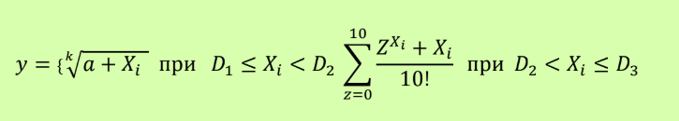

Блок схема:

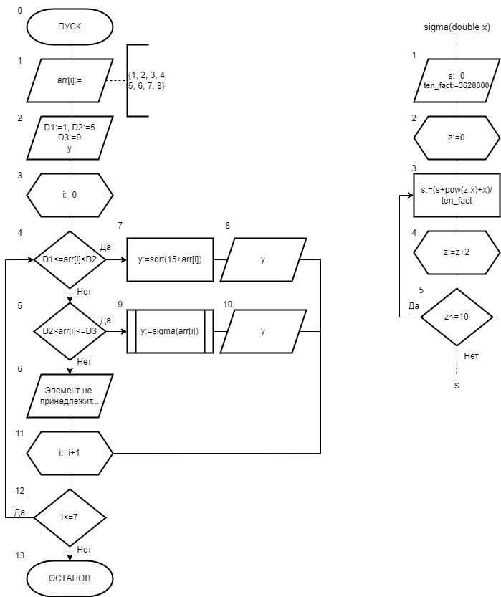

Список идентификаторов:

|  |  |  |
| --- | --- | --- |
| Имя | Тип | Смысл |
| D1 | Int | Граница |
| D2 | Int | Граница |
| D3 | Int | Граница |
| Z | Double | Границы сигмы |
| Arr[] | Double | Массив |
| I | Int | Параметр цикла |
| Y | Double | Вычисляемое значение |
| s | Double | Сумма(сигма) |
| Ten_fact | Double | Факториал 10 |

Код программы:

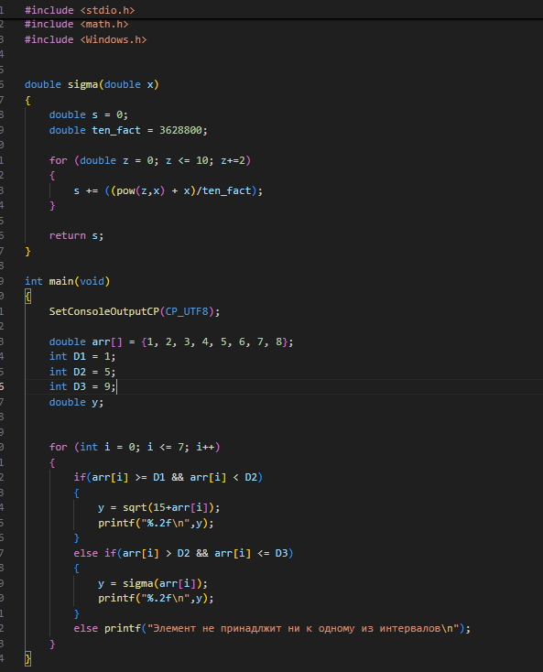

Результат выполнения программы:

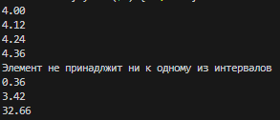

Анализ вычислений:

Я не стал отдельно задавать значения для k и a, просто указав выбранные значения. Так же отказался от функции для вычисления факториала, для упрощения кода.

Вывод:

средствами языка C я научился работать с комбинированными вычислительными процессами и решил поставленные задачи.